1. 请说明机器学习分类和回归方法的区别，以及举例三个它们在医学场景中的应用。

机器学习分类方法和回归方法有以下区别：

1目标变量： - 分类方法的目标变量是离散的，用于将数据分成不同的类别或标签。 - 回归方法的目标变量是连续的，用于预测数值型数据。

2输出类型： - 分类方法的输出是被分配到不同类别的标签。 - 回归方法的输出是对输入数据的数值预测。

3模型类型： - 分类方法使用分类器模型，例如支持向量机、决策树、随机森林等。 - 回归方法使用回归模型，例如线性回归、多项式回归、神经网络等。

在医学场景中，以下是三个分类和回归方法的应用示例：

分类方法的应用：

1支持向量机（SVM）分类：用于肿瘤识别，通过学习训练数据中的肿瘤特征，将新的肿瘤图像分为良性和恶性。

2朴素贝叶斯分类：用于疾病预测，通过患者的症状和临床指标，预测患者是否患有某种疾病。

回归方法的应用：

1线性回归：用于预测患者的生存时间，通过分析患者的年龄、性别、病理指标等特征，预测患者的存活期限。

2支持向量回归：用于预测患者的药物剂量，通过分析患者的遗传信息、体重、肝功能等特征，确定适合患者的药物剂量。

这些分类和回归方法在医学领域中发挥着重要作用，可以帮助医生进行疾病诊断、治疗方案制定和疾病预测等。

1. 请在[A Neural Network Playground (tensorflow.org)](http://playground.tensorflow.org/#activation=tanh&batchSize=10&dataset=spiral&regDataset=reg-plane&learningRate=0.03&regularizationRate=0&noise=0&networkShape=4,2&seed=0.43246&showTestData=false&discretize=false&percTrainData=50&x=true&y=true&xTimesY=false&xSquared=false&ySquared=false&co)上构建一个包含3个隐藏层的神经网络，每个隐藏层的节点数目依次为4,4,2，并且隐藏层的激活函数设置为为ReLu。

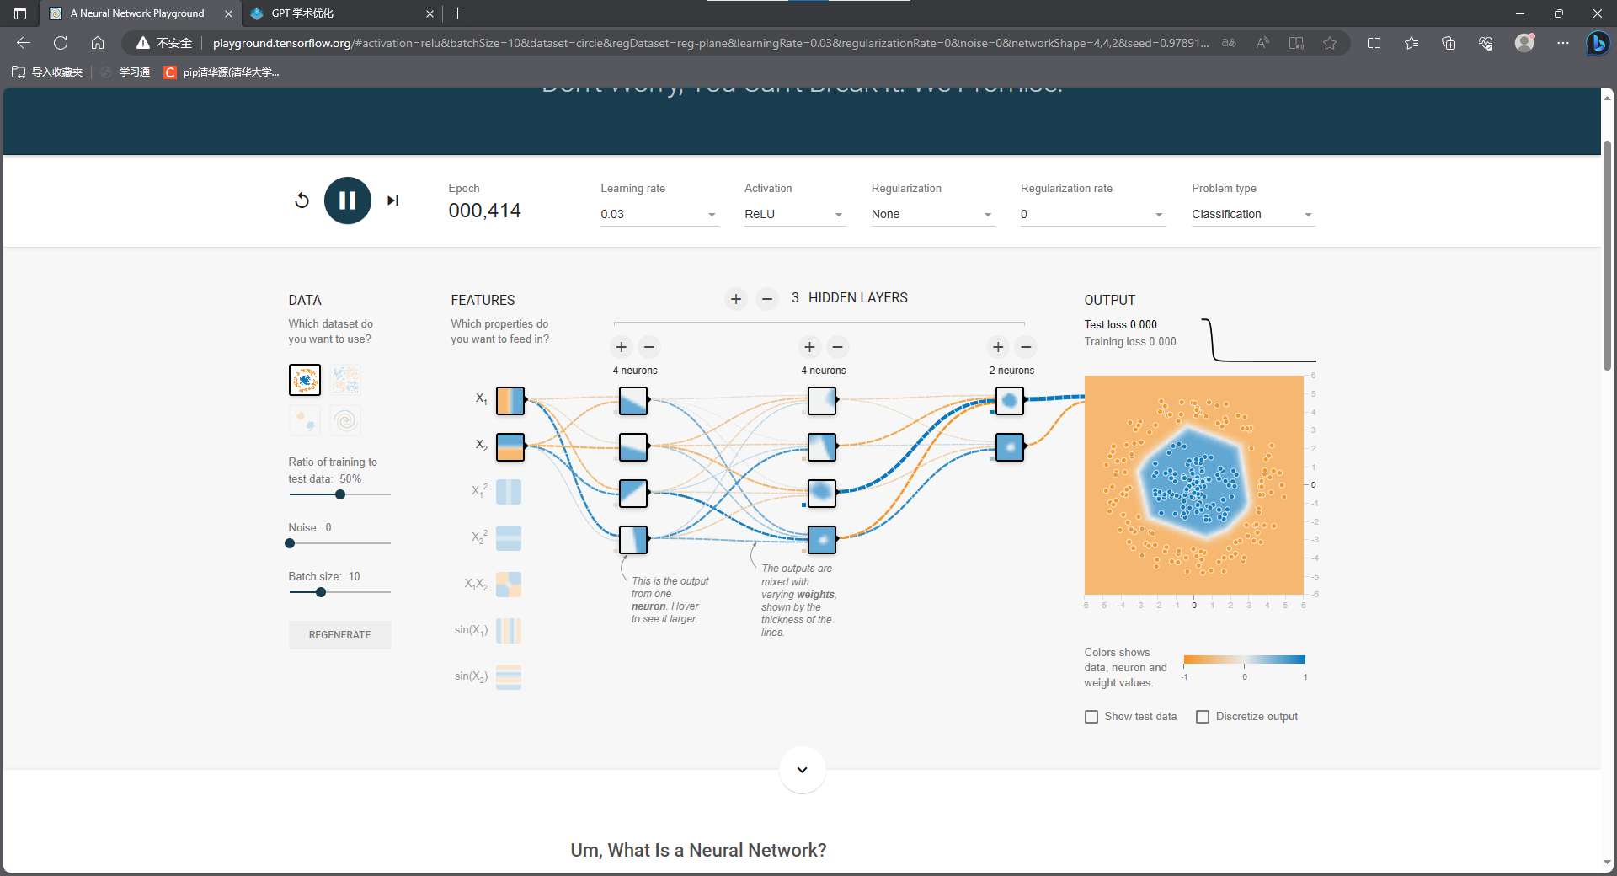

1. 请在[A Neural Network Playground (tensorflow.org)](http://playground.tensorflow.org/#activation=tanh&batchSize=10&dataset=spiral&regDataset=reg-plane&learningRate=0.03&regularizationRate=0&noise=0&networkShape=4,2&seed=0.43246&showTestData=false&discretize=false&percTrainData=50&x=true&y=true&xTimesY=false&xSquared=false&ySquared=false&co)上实现一下数据的二分类。

